# Semestální projekt – Analýza regulačních systémů

# HAL 328

Jiří Halmazňa

12.12.2021

**Ad A)**

*Určete matice A, B, C, D pro Frobeniův kanonický tvar a Jordanův kanonický tvar. Ve vybraném simulačním softwaru (Simulink, SciLab) namodelujte vnitřní stavové schéma a vykreslete přechodovou charakteristiku.*

Zadaná lineární soustava:

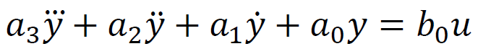

$$a_{3}=1; a_{2}=18,2;a_{1}=90,91;{ a}_{0}=73,71;b_{0}=6,3$$

Pomocí fce tf2ss() nebo přímo ze zadání ( $a_{3}=1),$ převedu na stavový popis a z něj lze určit Frobeniův kanonický tvar:

$$A=\left(\begin{matrix}0 & 1 & 0 \\ 0 & 0 & 1 \\ -a_{0} & -a_{1} & -a_{2}\end{matrix}\right)=\left(\begin{matrix}0 & 1 & 0 \\ 0 & 0 & 1 \\ -73,71 & -90,91 & -18,2\end{matrix}\right)$$

$$B=\left(\begin{matrix}0 \\ 0 \\ 1\end{matrix}\right)$$

$$C=\left(b_{0} 0 0\right)=\left(\begin{matrix}6,3 & 0 & 0\end{matrix}\right)$$

$$D=\left(0\right)$$

Ze zadané rovnice vyjádřím (Laplace):

$$s^{3}Y\left(s\right)+18,2s^{2}Y\left(s\right)+90,91sY\left(s\right)+73,71Y\left(s\right)=6,3U\left(s\right)$$

$$Y\left(s\right)∙(s^{3}+18,2s^{2}+90,91s+73,71)=6,3U\left(s\right)$$

Z toho přenos:

$$G\left(s\right)=\frac{Y\left(s\right)}{U\left(s\right)}=\frac{6,3}{s^{3}+18,2s^{2}+90,91s+73,71}$$

Pomocí fce residue() převedu na součet parciálních zlomků:

$$G\left(s\right)=\frac{6,3}{s^{3}+18,2s^{2}+90,91s+73,71}=\frac{0,7778}{s+9,1}-\frac{0,8873}{s+8,1}+\frac{0,1095}{s+1}$$

a z toho Jordanův kanonický tvar:

$$A=\left(\begin{matrix}-9,1 & 0 & 0 \\ 0 & -8,1 & 0 \\ 0 & 0 & -1\end{matrix}\right)$$

$$B=\left(\begin{matrix}1 \\ 1 \\ 1\end{matrix}\right)$$

$$C=\left(\begin{matrix}0,7778 & -0,8873 & 0,1095\end{matrix}\right)$$

$$D=\left(0\right)$$

Na obrázku 1 je průběh pro Jordanův tvar získaný pomocí fce step(). Identický průběh je i pro Frobeniův tvar.

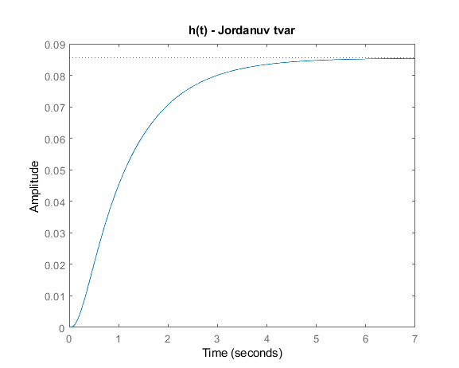

**Obr. 1 – Přechodová charakteristika, stejná pro Frobenia i Jordana**

Model byl dále ověřen v Simulinku. Na obr. 2 je schéma a na obr. 3 simulovaná přechodová charakteristika.

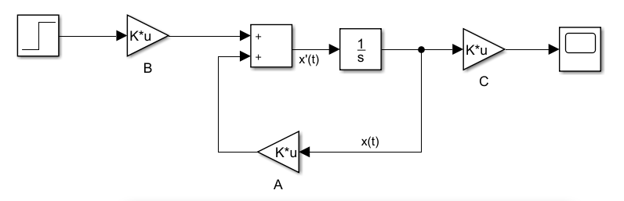

**Obr. 2 – Simulační schéma**

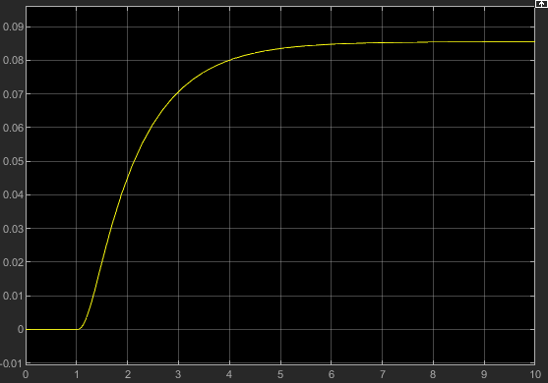

**Obr. 3 – Přechodová charakteristika - Simulink**

**Ad B)**

*Řešte úplnou a neúplnou stavovou rovnici v Laplaceově transformaci. Stanovte obraz matice přechodu Φ(𝑠). Najděte řešení stavové rovnice pro zvolený nenulový počáteční stav a průběhy vykreslete.*

Počáteční stav pro úplnou stavovou rovnici zvolen jako:

$$x\left(0\right)=\left(\begin{matrix}1 \\ 1,5 \\ 1\end{matrix}\right)$$

Obraz matice přechodu:

$$∅\left(s\right)={\left[s*I-A\right]}^{-1}$$

$$∅\left(s\right)={\left[s*I-\left(\begin{matrix}-9,1 & 0 & 0 \\ 0 & -8,1 & 0 \\ 0 & 0 & -1\end{matrix}\right)\right]}^{-1}$$

$$∅\left(s\right)=\left(\begin{matrix}\frac{1}{s+9,1} & 0 & 0 \\ 0 & \frac{1}{s+8,1} & 0 \\ 0 & 0 & \frac{1}{s+1}\end{matrix}\right)$$

Neúplná rovnice:

$$x\left(t\right)=L^{-1}\left\{∅\left(s\right)\right\}∙ x\left(0\right)= \left(\begin{matrix}e^{-9,1t} \\ {\frac{3}{2}e}^{-8,1t} \\ e^{-t}\end{matrix}\right)$$

Na obrázku 4 jsou průběhy stavových veličin, pro neúplnou rovnici (bez buzení).

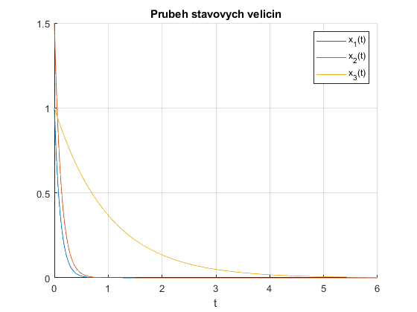

**Obr. 4 – Průběh vnitřních stavů – neúplná rovnice**

Zvolený budící signál je konstanta 5. Obraz:

$$U\left(s\right)=\frac{5}{s}$$

$$X_{upl}(s)=∅\left(s\right)∙\left(x\left(0\right)+B∙U\left(s\right)\right)=\left(\begin{matrix}\frac{\frac{5}{s}+1}{s+9,1} & 0 & 0 \\ 0 & \frac{\frac{5}{s}+\frac{3}{2}}{s+8,1} & 0 \\ 0 & 0 & \frac{\frac{5}{s}+1}{s+1}\end{matrix}\right)$$

Úplná rovnice:

$$x_{upl}\left(t\right)=L^{-1}\left\{X_{upl}(s)\right\}= \left(\begin{matrix}{\frac{4,1}{9,1}e}^{-9,1t}+\frac{5}{9,1} \\ {\frac{1,43}{1,62}e}^{-8,1t}+\frac{5}{8,1} \\ 5-4e^{-t}\end{matrix}\right)$$

Na obrázku 5 jsou průběhy stavových veličin, pro úplnou rovnici (buzena konstantním ss signálem o hodnotě 5).

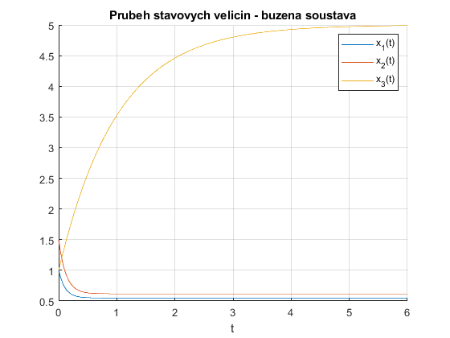

**Obr. 5 – Průběh vnitřních stavů – úplná rovnice**

**Ad C)**

*Vyšetřete řiditelnost, pozorovatelnost, rekonstruovatelnost a dosažitelnost systému.*

Systém je řiditelný, pokud se hodnost matice řiditelnosti rovná řádu systému – zde 3. Určení matice řiditelnosti bylo provedeno pomocí fce ctrb().

$$Q_{rid}=\left(\begin{matrix}B & AB & A^{2}B\end{matrix}\right)=\left(\begin{matrix}1 & -9,1 & 82,81 \\ 1 & -8,1 & 65,61 \\ 1 & -1 & -1\end{matrix}\right)$$

Hodnost této matice je 3, čili systém je řiditelný i dosažitelný.

Systém je pozorovatelný, je-li hodnost matice pozorovatelnosti rovna řádu systému – zde 3. Určení natice pozorovatelnosti pomocí fce obsv().:

$$Q_{poz}=\left(\begin{matrix}C \\ CA \\ CA^{2}\end{matrix}\right)=\left(\begin{matrix}0,7778 & -0,8873 & 0,1095 \\ -7,0778 & 7,1873 & -0,1095 \\ 64,4078 & -58,2173 & 0,1095\end{matrix}\right)$$

Hodnost této matice je 3, čili systém je pozorovatelný a zároven tedy i rekonstruovatelný.

**Ad D)**

*Předpokládejte, že soustava je regulována PID regulátorem s přenosem* 𝐺𝑅(𝑠)=𝑃+𝐼*1/𝑠+𝐷𝑠 *(složky zvolte vhodně tak, aby byla uzavřená smyčka stabilní, nebo použijte funkci pidtune). Ověřte stabilitu uzavřeného regulačního obvodu Nyquistovým a Michajlovým kritériem. Pro tento obvod stanovte zásobu stability v amplitudě a ve fázi, překmit, dobu ustálení, dobu náběhu.*

Parametry PID regulátoru byly zvoleny pomocí fce pidtune(): P=22,8; I=29,7; D=4,22.

Na obrázku 6 je nyquistův diagram soustavy s regulátorem. Křivka neobepíná bod -1, proto po uzavření zpětné vazby bude obvod stabilní.

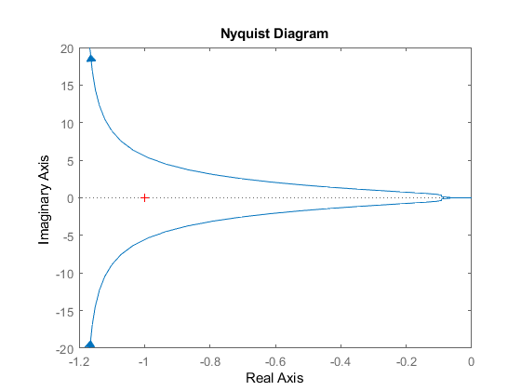

**Obr. 6 – Nyquistův diagram systému s regulátorem**

Na obrázku 7 je křivka pro Michailovo kritérium stability. Křivka prochází třemi kvadranty, což je zároveň řád systému a obklopuje bod 0, proto je obvod stabilní.

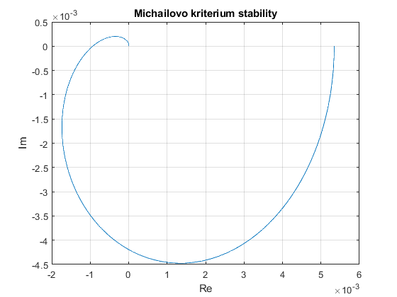

**Obr. 7 – Michailův diagram systému s regulátorem**

Z obrázku 8 je patrné, že zásoba stability ve fázi je 73,8° při frekvenci 1,76 rad/s. Zásoba stability v amplitudě není určena, protože fáze nikdy není menší než -180°, resp. neprotne -180°.

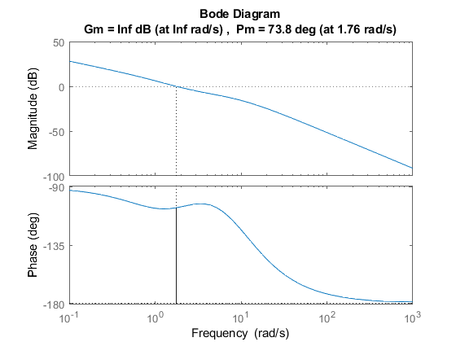

**Obr. 8 – Zásoba stability ve fázi a amplitudě**

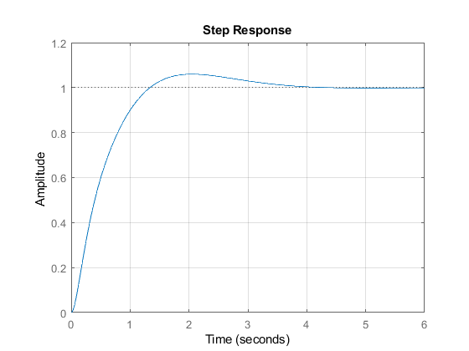

**Obr. 9 – Přechodová charakteristika obvodu s uzavřenou f. b.**

Překmit doba ustálení doba náběhu jsou patrné z obrázku 9 – Přechodové charakteristiky obvodu s uzavřenou zpětnou vazbou. Hodnoty byly vypočítány pomocí fce stepinfo():

RiseTime: 0.8928 s

SettlingTime: 3.2723 s

Overshoot: 0.0598

**Ad E)**

*Vypočtěte numericky hodnotu integrálního kvadratického kritéria a kritéria ITAE, ověřte ve vybraném simulačním software.*

Kritéria kvality regulace byly vypočteny následovně: Pro kvadratické kritérium:

$$I_{k}=\int_{0}^{∞}{{\left[e\left(t\right)-e\left(∞\right)\right]}^{2}dt}=0.3042$$

Pro ITAE:

$$I_{ITAE}=\int_{0}^{∞}{\left|e\left(t\right)-e\left(∞\right)\right|∙t∙dt}=0.4032$$

Kde e je průběh regulační odchylky, $e\left(∞\right)=0$ pro tento systém. Při praktickém výpočtu byla místo integrace použita suma, viz zdrojový kód .m.

Na obrázku 10 je simulační schéma pro výpočet těchto kritérií numericky.

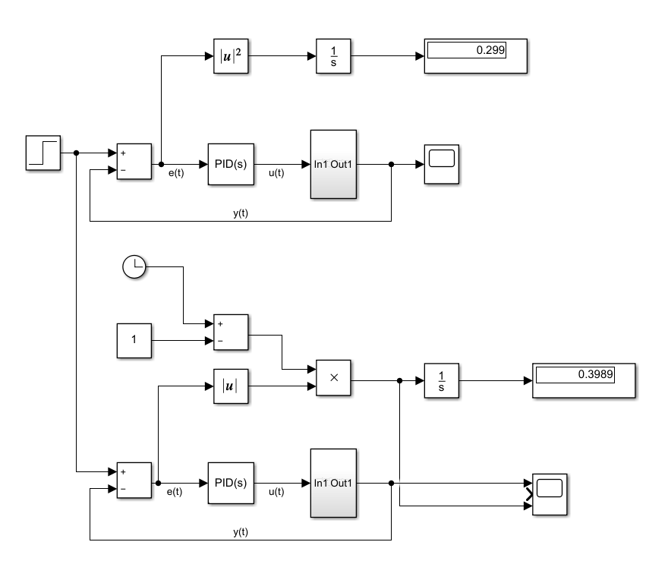

**Obr. 10 – Integrální kritérium a ITAE numericky**

Výstupy obou metod jsou velmi podobné – pouze je jiný časový krok a tím i jiná přesnost numerické metody.

**Ad F)**

*Uložte si průběh frekvenční charakteristiky lineárního systému. Na základě těchto dat numericky vypočtěte a vykreslete přechodovou charakteristiku. Pozn.: v případě identifikace astatické soustavy identifikujte nejdříve derivaci přechodové charakteristiky, poté zpětnou integrací získáte identifikovaný průběh původního systému.*

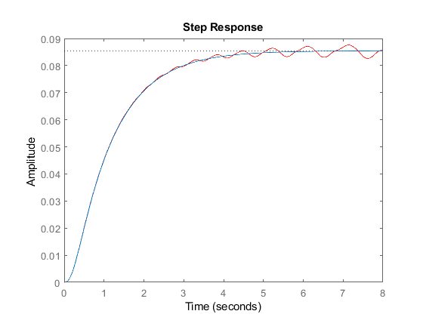

**Obr. 11 – Zásoba stability ve fázi a amplitudě**

Průběh frekvenční charakteristiky (po složkách komplexních čísel) byl uložen pomocí fce [Re Im Omega] = nyquist(sys). Zpětná rekonstrukce byla provedena pomocí zpětné fourierovy transformace, kterou byl získán průběh **impulzové charakteristiky**, podle vzorce:

$$g\left(t\right)=\frac{1}{2π}\int_{-∞}^{∞}{F(ω)∙e^{jωt}∙dω}$$

**Přechodová** **charakteristika**, viz obr. 11 :: červená, byla získána pomocí integrace impulzové charakteristiky:

$$h\left(t\right)=\int_{0}^{t}{g(t)∙dt}$$

Poznámka: $F^{-1}$ očekává frekvenční složky i pro záporné frekvence, které fce nyquist() nevrací. Tyto složky mají stejnou amplitudu a opačnou fázi (ta se vyruší z kladnou složkou téže frekvence). Proto bylo použito dvojí integrace s uměle „vyrobenými“ zápornými složkami. Poté sečteno.

**Ad G)**

*Diskretizujte PID regulátor s vhodnou periodou vzorkování, namodelujte průběh regulované veličiny. Porovnejte v jednom grafu průběhy regulovaných veličin při regulaci se spojitým a diskrétním regulátorem.*

Parametry PID: P=22,8; I=29,7; D=4,22.

Pro sériovou formu:

$$T_{d}=\frac{D}{P}=\frac{4,22}{22,8}=0,1853$$

$$T_{i}=\frac{P}{I}=\frac{22,8}{29,7}=0,7662$$

$$K_{p}=P=22,8$$

Vzorkování volím 10x menší než nejmenší kořen jmenovatele (časová konstanta soustavy): $$T_{z}=0,1 s$$

Převod na PSD (diskretizovaný PID):

$$q_{0}=K_{p}\left(1+\frac{T_{z}}{T_{i}}+\frac{T_{d}}{T_{z}}\right)=67,8894$$

$$q_{1}={-K}_{p}\left(1+\frac{2T_{d}}{T_{z}}\right)=-107,0805$$

$$q_{2}=K_{p}\frac{T_{d}}{T_{z}}=42,1614$$

Přenos:

$$G_{R}\left(z\right)=\frac{q_{0}+q_{1}z^{-1}+q_{2}z^{-2}}{1-z^{-1}}=\frac{67,8894-107,0805z^{-1}+42,1614z^{-2}}{1-z^{-1}}=\frac{U\left(z\right)}{E\left(z\right)}$$

Stavová rovnice:

$$67,8894E\left(z\right)-107,0805z^{-1}E\left(z\right)+42,1614z^{-2}E\left(z\right)=U\left(z\right)-z^{-1}U\left(z\right)$$

Zpětnou Z transformací dostanu rovnici v časovém prostoru, pro akční veličinu:

$$67,8894e\left(k\right)-107,0805e\left(k-1\right)+42,1614e\left(k-2\right)=u\left(k\right)-u(k-1)$$

$$u\left(k\right)=67,8894e\left(k\right)-107,0805e\left(k-1\right)+42,1614e\left(k-2\right)+u(k-1)$$

Na obrázku 12 je simulační schéma pro regulační smyčku s PID i PSD (diskrétním) regulátorem. Šedý blok je model z bodu A :: obrázku 2. Na obrázku 13 je pak průběh výstupní veličiny obou soustav.

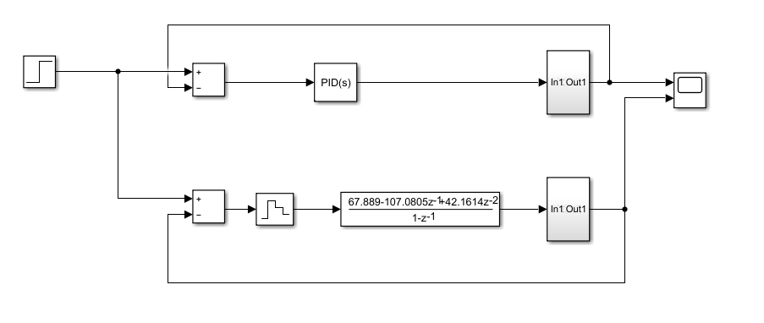

**Obr. 12 – Schéma PID (nahoře) a PSD (dole)**

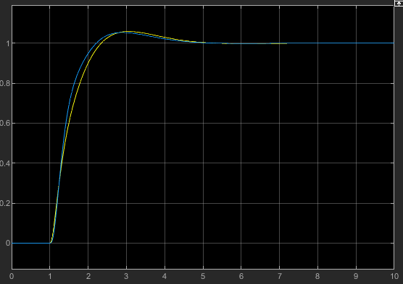

**Obr. 13 – Přechodová charakteristika PID (žlutá) a PSD(modrá)**

Zdrojové kódy matlab a schémata simulink přiložena externě.